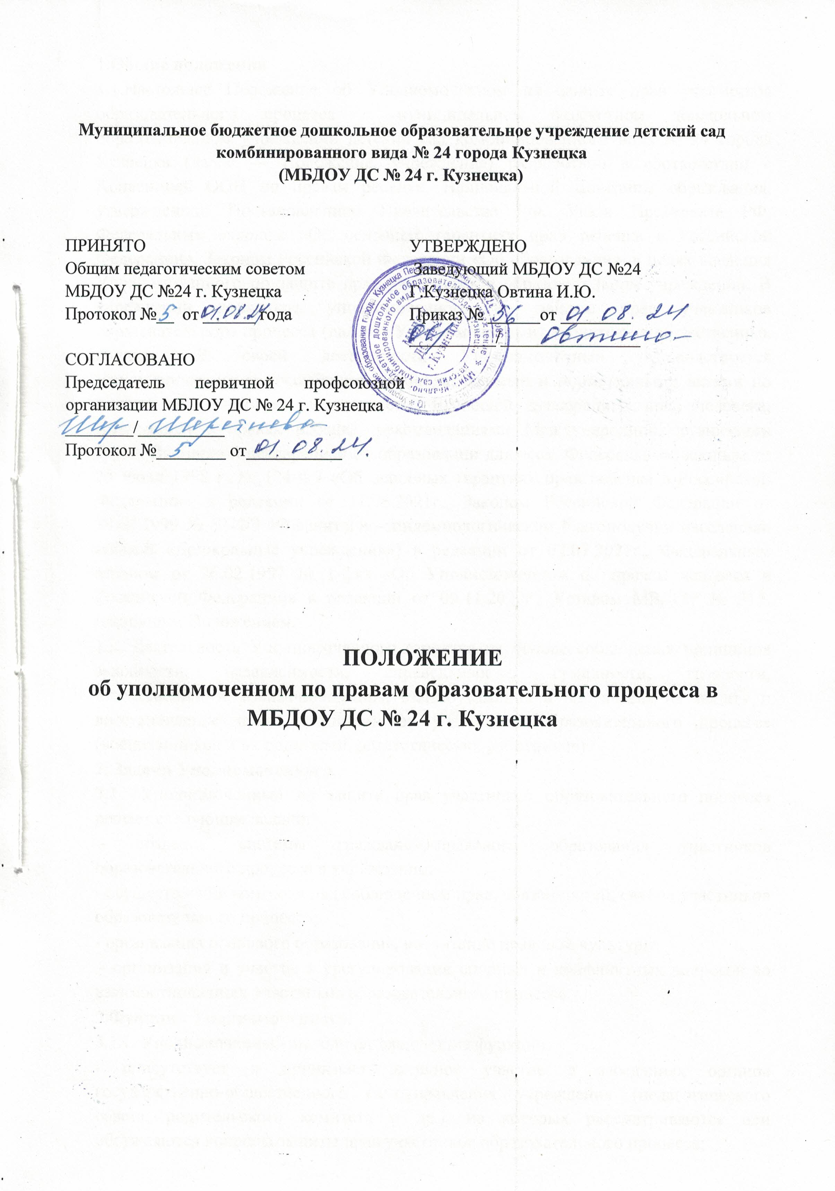
1.Общие положения
1.1.Настоящее Положение об Уполномоченном по защите прав участников образовательного процесса в муниципальном бюджетном дошкольном образовательном учреждении детский сад комбинированного вида № 24 города Кузнецка (далее — Положение, учреждение) разработано в соответствии с Конвенцией ООН по правам ребенка, Национальной Доктрины образования, утвержденной Постановлением Правительства РФ, Указа Президента РФ, Федеральным законом «Об основных гарантиях прав ребенка в Российской Федерации», Законом Российской Федерации «Об образовании», в целях введения Уполномоченного по защите прав участников в образовательном учреждении. В учреждении должность уполномоченного по защите прав участников образовательного процесса (далее – Уполномоченный) вводится на общественных началах. В своей деятельности Уполномоченный руководствуется международными и российскими законодательными и нормативными актами по защите прав человека, в частности, Всеобщей декларацией прав человека, Конвенцией о правах ребенка, рекомендациями Международной организации труда, Всемирной декларацией об образовании для всех, Федеральным законом от 24 июля 1998 г. № 124-ФЗ «Об основных гарантиях прав ребенка в Российской Федерации» в редакции от 11.06.2021г., Законом Российской Федерации от 30.03.1999 № 52-ФЗ «О санитарно-эпидемиологическом благополучии населения» (главой «Дошкольные учреждения») в редакции от 02.07.2021г., Федеральным законом от 26.02.1997 № 1-фкз «Об Уполномоченном по правам человека в Российской Федерации» в редакции от 09.11.2020г., Уставом МБДОУ № 315, настоящим Положением.
1.2. Деятельность Уполномоченного строится на основе соблюдения принципов законности, независимости, справедливости, гуманности, гласности, ответственности, взаимопонимания, взаимоуважения и направлена на защиту и восстановление прав и достоинства участников образовательного процесса (воспитанников и их родителей, педагогических работников).
2. Задачи Уполномоченного.
2.1 Уполномоченный по защите прав участников образовательного процесса решает следующие задачи:
- создание системы гражданско-правового образования участников образовательного процесса в учреждении;
- осуществления контроля над соблюдением прав, обязанностей, свобод участников образовательного процесса;
- организация правового образования, воспитание правовой культуры;
- организация и участие в урегулировании спорных и конфликтных вопросов во взаимоотношениях участников образовательного процесса.
3.Функции Уполномоченного.
3.1.1. Уполномоченный выполняет следующие функции:
- присутствует и принимает активное участие в заседаниях органов государственно-общественного самоуправления учреждения (педагогического совета, родительского комитета и др.), на которых рассматриваются или обсуждаются вопросы защиты прав участников образовательного процесса;
- обращается к руководству учреждения с запросом об ознакомлен родительского комитета и др.), на которых рассматриваются или обсуждаются вопросы защиты прав участников образовательного процесса;
- обращается к руководству ДОО с запросом об ознакомлении и разъяснении отдельных документов, необходимых для рассмотрения обращения участника образовательных отношений;
- формирует и организует работу независимой комиссии, в компетенцию которой входит рассмотрение обращения участника образовательного процесса и предложение проектов решения спорного вопроса;
- организует просветительскую работу по вопросам защиты прав и свобод участников образовательного процесса в ДО;
- участвует в разработке локальных актов ДОО, определяющих права и ответственность участников образовательного процесса;
- обращается с заявлением в общественные и правозащитные организации по фактам нарушения прав участников образовательного процесса;
- взаимодействует со СМИ по вопросам разъяснения положений правовых документов в отношении организации деятельности ДОО;
- постоянно повышает уровень квалификации для качественного решения правовых вопросов, занимается самообразованием, посещает курсы.

4. Права и обязанности Уполномоченного
4.1. Уполномоченный имеет право:
- входить в ассоциацию общественных правовых объединений по защите прав человека;
- подписывать открытые обращения по фактам нарушения прав человека;
- консультировать участников образовательного процесса по правовым вопросам;
- посещать занятия, режимные моменты, родительские собрания, заседания педагогического совета или иных органов самоуправления образовательного учреждения; совещания, проводимые руководителем образовательного учреждения;
- получать пояснения по спорным вопросам от всех участников
образовательного процесса;
- проводить самостоятельно или совместно с Советом ДОО, администрацией ДОО проверку фактов нарушения прав участников образовательного процесса;
- заниматься решением проблем по собственной инициативе при выявлении фактов грубых нарушений прав участников образовательного процесса;
- пользоваться помощью участников образовательного процесса при решении вопросов, относящихся к его компетенции;
- вносить рекомендации (письменные и устные) администрации, педагогическому совету, предлагать меры для разрешения конфликта;
- при возникновении сомнений приостанавливать процедуру принятия решения по фактам нарушения прав участников образовательного процесса до получения дополнительного расследования независимой комиссией.
4.2. Уполномоченный обязан:
- содействовать разрешению конфликта путем конфиденциальных переговоров;
- по окончании учебного года представлять отчет о своей деятельности на Педагогическом совете ДОО с выводами и рекомендациями.
4.3. Уполномоченный не вправе разглашать ставшие ему известными конфиденциальные сведения о частной жизни других лиц без их письменного согласия.

Ответственность Уполномоченного
5.1. Уполномоченный по правам участников образовательного процесса несет ответственность:
- за качество решений по защите прав, принимаемых органами самоуправления ДОО;
- доказательство принятых решений по обращению граждан за защитой прав;
- компетентное расследование сведений о нарушении прав участников образовательного процесса.

Процедура рассмотрения Уполномоченным обращений участников образовательного процесса
6.1. Уполномоченный рассматривает обращения участников образовательного процесса (сотрудников ДОО, родителей (законных представителей) воспитанников, касающиеся нарушения их прав, связанных с осуществлением образовательной деятельности.
6.2. Обращение подается Уполномоченному в срок не позднее трех месяцев со дня нарушения права заявителя или с того дня, когда заявителю стало известно об их нарушениях. Обращение может подаваться как в письменной, так и в устной форме.
Письменное обращение должно содержать Ф.И.О, адрес заявителя, изложение существа вопроса.
6.3. Получив обращение, Уполномоченный:
- в срок не позднее десяти рабочих дней со дня получения обращения принимает ее к рассмотрению;
- разъясняет заявителю о других мерах, которые могут быть предприняты для защиты прав заявителя;
- обращается к администрации ДОУ с ходатайством о проведении проверки по фактам выявленных нарушений;
- в случае необходимости передает обращение органу или должностному лицу, в компетенции которых находится разрешение обращения по существу;
  - Уполномоченный вправе отказать о принятии обращения к рассмотрению, мотивированно обосновав свой отказ.
  - О принятом решении Уполномоченный в семидневный срок уведомляет заявителя.
  - Уполномоченный взаимодействует:
- с муниципальными органами управления образования;
- комиссией по делам несовершеннолетних и защите их прав;
- отделами по делам несовершеннолетних органов внутренних дел;
- органами опеки и попечительства, органами социальной защиты населения и с другими.

Делопроизводство
7.1 Уполномоченный ведет журнал регистрации письменных и устных обращений граждан о нарушении прав и законных интересов участников образовательных отношений и ответов о принятых мерах по фактам обращения в форме:

Дата обращения | Сведения  о  нарушении | Вид проверки нарушений | Решение по обращению | Документы, на основании  которых  принято решение

7.2 Уполномоченный составляет планы осуществления правового образования участников образовательных отношений.
7.3 Нормативная основа деятельности Уполномоченного:
- положение об Уполномоченном по правам участников образовательного процесса;
- выписки из локальных актов ДОО о правах участников образовательных отношений;
- порядок рассмотрения обращений граждан о нарушении прав и законных интересов;
- копия приказа дошкольного образовательного учреждения о назначении Уполномоченного или об утверждении его избрания.

8. Порядок избрания Уполномоченного по правам участников образовательного процесса
  - Уполномоченный может быть избран из числа педагогов ДОО на
Педагогическом совете. Кандидатуры на назначение Уполномоченного выдвигаются педагогическим коллективом ДОО и рассматриваются персонально.
  - Порядок избрания Уполномоченного:
- выборы проводятся на педагогическом совете ДОО один раз в два года;
- члены педагогического совета ДОО избирают Уполномоченного из числа его членов большинством голосов (не менее 2/3 от общего числа членов Совета) открытым голосованием;
- избранным считается кандидат, набравший большее количество голосов; - итоги выборов оформляются решением Педагогического совета ДОО;
- информация об Уполномоченном, контактные телефоны, о времени приема Уполномоченным участников образовательного процесса размещается в родительских уголках групп, на официальном сайте ДОО, доводится до сведения участников образовательного процесса на родительских собраниях.
8.3. Досрочное прекращение деятельности Уполномоченного допускается в случае:
- прекращения действия трудового договора, заключенного с педагогическим работником ДОО;
- подачи личного заявления о сложении полномочий;
- неисполнения (ненадлежащего исполнения) своих обязанностей;
- неспособности по состоянию здоровья или по иным причинам исполнять свои обязанности;
- вступления в законную силу обвинительного приговора суда в отношении Уполномоченного.
8.4. Решение о досрочном прекращении деятельности Уполномоченного принимается Педагогическим советом ДОО.

